**2023-2024学年河北省廊坊市香河四中八年级（下）期末物理试卷**



**一、选择题。（本大题共10个小题，每小题2分，共20分。每小题的四个选项中，只有一个选项符合题意）**

1．（2分）书放在水平桌面上，桌面会受到弹力的作用，产生这个弹力的直接原因是（　　）

A．书的形变 B．桌面的形变

C．书和桌面的形变 D．书受到的重力

2．（2分）随着国家经济的快速发展，居民生活水平显著提高，轿车、高铁给人们的出行带来极大的方便。关于轿车和高铁所涉及的物理知识（　　）

A．司机驾车时系安全带可以减小惯性 B．汽车匀速转弯时运动状态不变

C．汽车轮胎上的花纹是为了增大与地面间的摩擦

D．高铁站台设有安全线，依据是流体流速大的地方压强大

3．（2分）如图所示，人沿水平方向拉牛，但没有拉动。其中说法正确的是（　　）

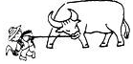

A．绳拉牛的力与地面对牛的摩擦力是一对平衡力

B．绳拉牛的力与牛拉绳的力是一对平衡力

C．绳拉牛的力与牛受的重力是一对平衡力

D．绳拉牛的力小于地面对牛的摩擦力

4．（2分）甲同学做托里拆利实验，测得管内外水银面高度差约76cm，乙同学采取下面哪个措施可以改变这个高度差（　　）

A．往水银槽内加少量水银 B．把实验移到高山上去做

C．用粗一些的玻璃管做实验 D．向上移动玻璃管，管口不出水银面

5．（2分）下列有关运动和力的说法中正确的是（　　）

A．百米冲刺后很难停下，是因为运动员的惯性消失了

B．用力拉弓，说明力可以改变物体的运动状态

C．用力向后划水，皮划艇才能前进，说明物体运动需要力来维持

D．一切物体在没有受到力的作用时，总保持静止状态或匀速直线运动状杰

6．（2分）一辆卡车在平直公路上行驶，其速度v与时间t的关系如图。在t1时刻卡车的速度为v1，牵引力为F1，牵引力的功率为P1，卡车的动能为Ek1；t2时刻卡车的速度为v2，牵引力为F2，牵引力的功率为P2，卡车的动能为Ek2．不计空气阻力，以下说法错误的是（　　）

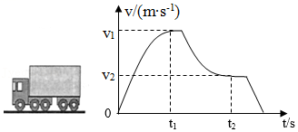

A．v1＞v2 B．F1＞F2 C．P1＞P2 D．Ek1＞Ek2

7．（2分）下面关于功、功率、机械效率说法正确的是（　　）

A．功率小的机械做功一定快

B．做功时间越长，机器的功率越大

C．机械做功少，功率一定小，机械效率一定低

D．有用功一定时，额外功少的机械，机械效率一定高

8．（2分）如图所示，在斜面上将一个质量为10kg的物体匀速拉到高处，沿斜面向上的拉力为80N，把重物直接提升h所做的功作为有用功（g取10N/kg）。下列说法正确的是（　　）

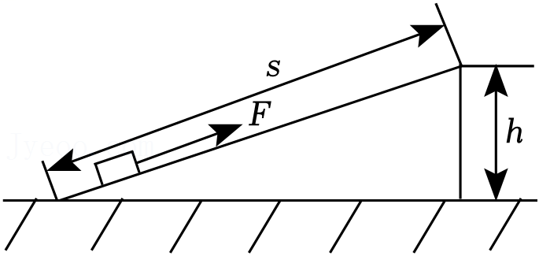

A．物体只受重力、拉力和摩擦力三个力的作用 B．做的有用功是120J

C．此过程中斜面的机械效率为65% D．物体受到的摩擦力大小为30N

9．（2分）如图，用滑轮组拉着重为70N的物体沿水平地面匀速直线运动，拉力F为10N，不计绳重、滑轮与轴之间的摩擦。下列说法正确的是（　　）

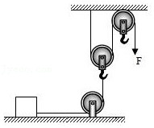

A．此滑轮组动滑轮的重力为5N

B．用一个质量更小的滑轮替换最下面的滑轮，滑轮组的机械效率会增大

C．物体受到水平地面的摩擦力为20N

D．若在此物体上加一砝码，使其一起沿水平地面匀速直线运动，滑轮组的机械效率将变大

10．（2分）一弹簧测力计下挂一圆柱体，将圆柱体从盛有水的烧杯上方离水面某一高度处缓缓下降，然后将其逐渐浸入水中，已知，g取10N/kg。则下列说法中正确的是（　　）

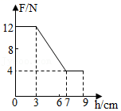

A．圆柱体所受的最大浮力为8N B．圆柱体的密度为2.5×103kg/m3

C．圆柱体的重力为9N D．圆柱体的体积为8×10﹣3m3

**二、填空题（本大题共5个小题；每空1分，共13分）**

11．（2分）如图所示，用30N的压力F将重为8N的物体压在墙上时，物体恰好沿竖直墙壁向下匀速滑动　 　N。当物体静止在竖直墙壁上时，若把压力F增大，该物体与墙壁之间的摩擦力将 　 　（选填“变大”“变小”或“不变”）。

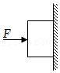

12．（3分）重为90N的铜块的质量是 　 　kg，若铜块与铁块所受的重力之比为3：5，则铜块与铁块的质量比为 　 　，铁块重力为 　 　N。（g取10N/kg）

13．（2分）如图所示，我国的“海翼1000号”深海滑翔机刷新了下潜深度的世界纪录，它是通过改变自身油囊体积实现浮沉的。在水面下滑翔机下沉时，所受浮力　 　。下沉过程中滑翔机受到海水的压强　 　。（均填“变大“变小”“不变”）

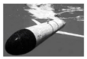

14．（3分）某城市的铁路车站的设计方案如图所示，进站和出站的轨道都与站台构成一个缓坡，从能量利用的角度看，车辆驶上站台，　 　能转化为 　 　能，机械能 　 　（选填“增大”“减小”“不变”）。

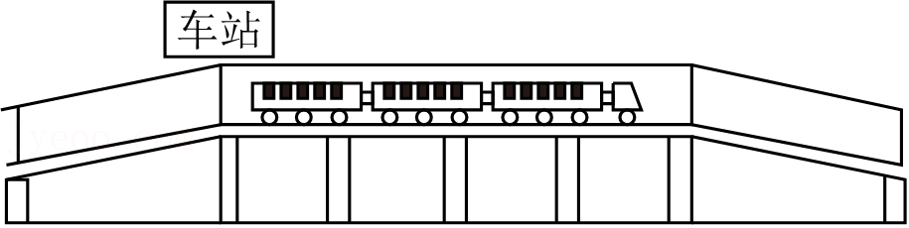

15．（3分）如图所示，在一轻质的杠杆两端悬挂两个等质量的实心铁球和铝球，杠杆在水平位置平衡，则 　 　（选填“左”或“右”）端翘起，若要杠杆在水平位置再次平衡，应将支点向 　 　（选填“左”或“右”）端移动。铁球的体积为200cm3，当它浸没在水中静止时绳子对铁球的拉力为 　 　N。（，取g＝10N/kg）

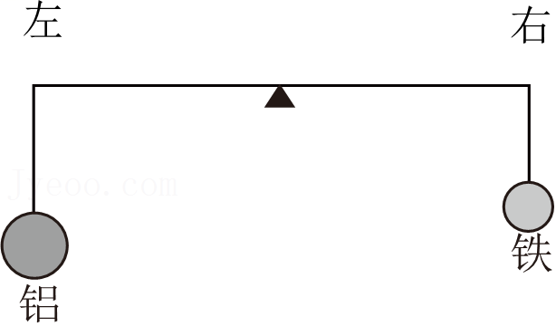

**三、作图题。（本大题共3分）**

16．（3分）如图所示，请画出在杠杆A处把物体拉起时的最小拉力F1和F1的力臂L1。

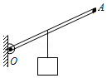

**四、实验与探究题。（本大题共2个小题：第17题5分，第18题5分，共10分）**

17．（5分）在探究“压力的作用效果跟什么因素有关”时，同学们利用小桌，海绵

（1）同学们是根据海绵的凹陷程度来比较压力的作用效果的，此处采用的实验方法是 　 　；

（2）观察比较图甲、乙的情况可以得到的结论是：受力面积一定时，　 　，压力的作用效果越明显；

（3）要探究压力的作用效果跟受力面积的关系，应比较 　 　两图的实验，得到的结论是：压力一定时，受力面积 　 　（选填“越大”或“越小”），压力的作用效果越明显；

（4）公共汽车上都配有逃生锤，遇到紧急情况时，乘客可以用逃生锤打破玻璃逃生，逃生锤外形应选图中的 　 　（填字母）。

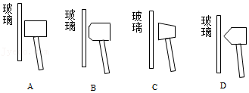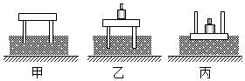

18．（5分）如图所示是某学习小组探究“动能大小跟哪些因素有关”的实验操作（甲、乙中小球质量分别为m、2m）。

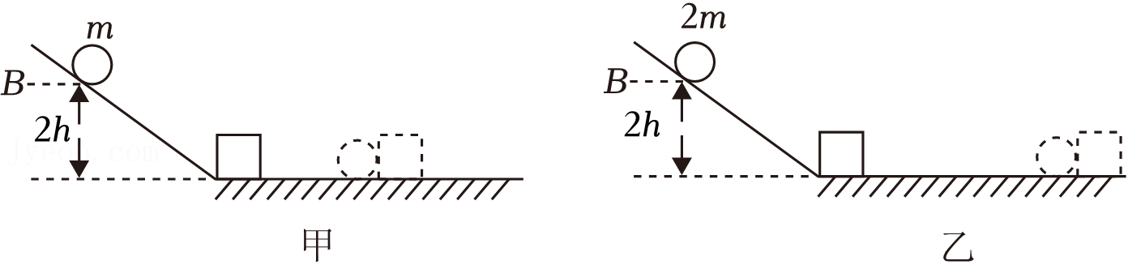

（1）让小球从同一高度由静止开始滚下，目的是使小球到达水平面时具有相同的 　 　；

（2）实验中通过比较 　 　来判断小球具有动能的大小；

（3）对比甲图和乙图，该实验可得到的结论是：在速度一定时，　 　越大，动能越大；

（4）若水平面绝对光滑，本实验将 　 　（选填“能”或“不能”）达到探究目的；

（5）根据实验结论，请你给汽车司机写出一条交通警示语：　 　。

**五、计算应用题。（本大题共2个小题；第19题7分，第20题7分，共14分。解答时，要求有必要的文字说明、公式和计算步骤等，只写最后结果不得分）**

19．（7分）如图所示是我国某型号主战坦克，其质量为50t，高为2.5m2，该坦克具有潜渡功能。已知水的密度为1.0×103kg/m3，g取10N/kg。求：

（1）该坦克静止在水平地面上时，对地面的压强为多大？

（2）若坦克在深为6m的河流中潜渡时，坦克对水平河床的压力为1.2×105N，则坦克所受的浮力为多大？

（3）若坦克在深为6m的河流中潜渡时，坦克顶部面积为1.2m2的舱门受到水的压力为多大？

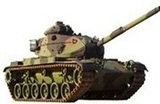

20．（7分）建筑工地上起重机吊臂上的滑轮组如图所示。在匀速吊起重为6.4×103N的物体时，物体6s内上升了7.5m，在此过程中3N，不计绳重和摩擦。求：

（1）起重机吊起重物过程中所做的有用功；

（2）滑轮组的机械效率（保留一位小数）；

（3）拉力F的功率。

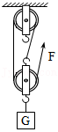

**2023-2024学年河北省廊坊市香河四中八年级（下）期末物理试卷**

**参考答案与试题解析**

**一、选择题。（本大题共10个小题，每小题2分，共20分。每小题的四个选项中，只有一个选项符合题意）**

1．（2分）书放在水平桌面上，桌面会受到弹力的作用，产生这个弹力的直接原因是（　　）

A．书的形变 B．桌面的形变

C．书和桌面的形变 D．书受到的重力

【答案】A

【解答】解：

书本对桌面的弹力是由于书本发生微小的形变，要恢复原状。

故选：A。

2．（2分）随着国家经济的快速发展，居民生活水平显著提高，轿车、高铁给人们的出行带来极大的方便。关于轿车和高铁所涉及的物理知识（　　）

A．司机驾车时系安全带可以减小惯性

B．汽车匀速转弯时运动状态不变

C．汽车轮胎上的花纹是为了增大与地面间的摩擦

D．高铁站台设有安全线，依据是流体流速大的地方压强大

【答案】C

【解答】解：A、惯性是物体本身的一种属性，系安全带不能减小惯性，故A错误；

B、汽车匀速转弯时运动方向发生改变，故B错误；

C、汽车轮胎上的花纹，通过增大接触面的粗糙程度来增大摩擦力；

D、高铁站台设置黄色安全线，所以铁轨旁的空气流速大，周围空气压强大，出现危险。

故选：C。

3．（2分）如图所示，人沿水平方向拉牛，但没有拉动。其中说法正确的是（　　）

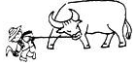

A．绳拉牛的力与地面对牛的摩擦力是一对平衡力

B．绳拉牛的力与牛拉绳的力是一对平衡力

C．绳拉牛的力与牛受的重力是一对平衡力

D．绳拉牛的力小于地面对牛的摩擦力

【答案】A

【解答】解：

A、因为牛处于静止状态，绳拉牛的力与地面对牛的摩擦力大小相等、作用在同一条直线上，它们是一对平衡力；

B、绳拉牛的力和牛拉绳的力，是一对相互作用力，故B错误；

C、绳拉牛的力与牛受的重力，不是一对平衡力；

D、因为牛处于静止状态，故D错误。

故选：A。

4．（2分）甲同学做托里拆利实验，测得管内外水银面高度差约76cm，乙同学采取下面哪个措施可以改变这个高度差（　　）

A．往水银槽内加少量水银

B．把实验移到高山上去做

C．用粗一些的玻璃管做实验

D．向上移动玻璃管，管口不出水银面

【答案】B

【解答】解：往水银槽加水银、用粗一些的玻璃管做实验，管口不出水银面，又不能改变水银柱的压强。只有把实验移到高山上去做，能支持的水银柱高度也就变小。

故选：B。

5．（2分）下列有关运动和力的说法中正确的是（　　）

A．百米冲刺后很难停下，是因为运动员的惯性消失了

B．用力拉弓，说明力可以改变物体的运动状态

C．用力向后划水，皮划艇才能前进，说明物体运动需要力来维持

D．一切物体在没有受到力的作用时，总保持静止状态或匀速直线运动状杰

【答案】D

【解答】解：A、百米冲刺后很难停下。故A错误；

B、用力拉弓，力使弓发生形变；

C、用力向后划水，物体间力的作用是相互的，皮划艇就会前进。故C错误；

D、牛顿第一定律的内容：一切物体在没有受到力的作用时。故D正确。

故选：D。

6．（2分）一辆卡车在平直公路上行驶，其速度v与时间t的关系如图。在t1时刻卡车的速度为v1，牵引力为F1，牵引力的功率为P1，卡车的动能为Ek1；t2时刻卡车的速度为v2，牵引力为F2，牵引力的功率为P2，卡车的动能为Ek2．不计空气阻力，以下说法错误的是（　　）

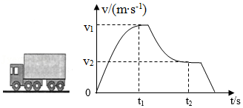

A．v1＞v2 B．F1＞F2 C．P1＞P2 D．Ek1＞Ek2

【答案】B

【解答】解：A、根据速度v与时间t的关系图像可知1时刻的速度大于在t2时刻的速度，即v5＞v2，故A正确。

B、根据速度v与时间t的关系图像可知1时刻和t6时刻均做匀速直线运动，受到的牵引力和摩擦力是一对平衡力；卡车在t1时刻和t2时刻对公路的压力不变，接触面的粗糙程度不变，所以卡车在t5时刻和t2时刻牵引力的大小关系为F1＝F2，故B错误。

C、由A和B的分析可知，F1＝F2，v7＞v2，根据P＝＝Fv可知1时刻和t2时刻牵引力做功的功率的大小关系为P1＞P2，故C正确。



D、动能的大小与质量和速度有关，速度越大。卡车在t2时刻和t2时刻质量不变，在t1时刻的速度大于在t6时刻的速度，所以卡车t1时刻的动能大于t2时刻的动能，即Ek6＞Ek2，故D正确。

故选：B。

7．（2分）下面关于功、功率、机械效率说法正确的是（　　）

A．功率小的机械做功一定快

B．做功时间越长，机器的功率越大

C．机械做功少，功率一定小，机械效率一定低

D．有用功一定时，额外功少的机械，机械效率一定高

【答案】D

【解答】解：A、功率大的机械，故A错误；

B、由公式P＝，故B错误；



C、机械做功少，功率不一定小，故C错误；

D、有用功一定时、总功少，机械效率一定高。

故选：D。

8．（2分）如图所示，在斜面上将一个质量为10kg的物体匀速拉到高处，沿斜面向上的拉力为80N，把重物直接提升h所做的功作为有用功（g取10N/kg）。下列说法正确的是（　　）

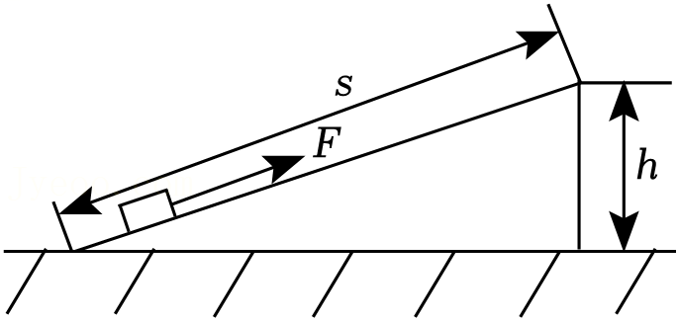

A．物体只受重力、拉力和摩擦力三个力的作用

B．做的有用功是120J

C．此过程中斜面的机械效率为65%

D．物体受到的摩擦力大小为30N

【答案】D

【解答】解：A、物体在斜面上匀速运动时、拉力，故A错误；

B、做的有用功为：W有＝Gh＝mgh＝10kg×10N/kg×1m＝100J，故B错误；

C、拉力做的总功为：W总＝Fs＝80N×2m＝160J，

斜面的机械效率为：η＝×100%＝，故C错误；



D、克服物体受到的摩擦力做的额外功为：W额＝W总﹣W有＝160J﹣100J＝60J，

物体受到的摩擦力为：f＝＝＝30N。



故选：D。

9．（2分）如图，用滑轮组拉着重为70N的物体沿水平地面匀速直线运动，拉力F为10N，不计绳重、滑轮与轴之间的摩擦。下列说法正确的是（　　）

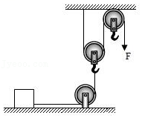

A．此滑轮组动滑轮的重力为5N

B．用一个质量更小的滑轮替换最下面的滑轮，滑轮组的机械效率会增大

C．物体受到水平地面的摩擦力为20N

D．若在此物体上加一砝码，使其一起沿水平地面匀速直线运动，滑轮组的机械效率将变大

【答案】D

【解答】解：AC、由图可知，由于不计绳重，滑轮组的机械效率η＝＝＝＝，



因为不计绳重、轮与轴间的摩擦（f+G动），所以动滑轮的重力：G动＝nF﹣f＝2×10N﹣16N＝6N，故AC错误；



B、最下面的滑轮为定滑轮，因此更换后不影响滑轮组的机械效率；

D、在物体上加一砝码后，根据滑动摩擦力影响因素，此时物体受到的摩擦力f增大，

根据不计绳重、轮与轴间的摩擦时＝＝＝可知，G动不变，f增大，故D正确。



故选：D。

10．（2分）一弹簧测力计下挂一圆柱体，将圆柱体从盛有水的烧杯上方离水面某一高度处缓缓下降，然后将其逐渐浸入水中，已知，g取10N/kg。则下列说法中正确的是（　　）

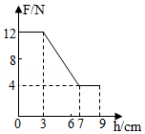

A．圆柱体所受的最大浮力为8N

B．圆柱体的密度为2.5×103kg/m3

C．圆柱体的重力为9N

D．圆柱体的体积为8×10﹣3m3

【答案】A

【解答】解：AC、由题干信息分析：圆柱体缓缓下降高度0～3cm阶段，此时圆柱体受到的重力大小等于弹簧测力计示数F，故C错误，圆柱体刚好浸没浮＝G﹣F＝12N﹣8N＝8N，故A正确；

BD、已知圆柱体浸没时所受浮力为8N，则圆柱体体积V＝V排＝2×10﹣4m3，故D错误；由公式G＝mg可得：圆柱体质量为，



则圆柱体的密度为，故B错误。



故选：A。

**二、填空题（本大题共5个小题；每空1分，共13分）**

11．（2分）如图所示，用30N的压力F将重为8N的物体压在墙上时，物体恰好沿竖直墙壁向下匀速滑动　8　N。当物体静止在竖直墙壁上时，若把压力F增大，该物体与墙壁之间的摩擦力将 　不变　（选填“变大”“变小”或“不变”）。

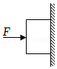

【答案】8；不变。

【解答】解：由题意知，此物体向下匀速运动，在竖直方向受到重力和摩擦力的作用，所以f＝G＝8N，摩擦力竖直向上；

当物体静止在竖直墙壁上时，在竖直方向受到重力和摩擦力平衡，仍静止，则该物体与墙壁之间的摩擦力将不变。

故答案为：8；不变。

12．（3分）重为90N的铜块的质量是 　9　kg，若铜块与铁块所受的重力之比为3：5，则铜块与铁块的质量比为 　3：5　，铁块重力为 　150　N。（g取10N/kg）

【答案】9；3：5；150。

【解答】解：由G＝mg可得，重为90N的铜块的质量：m铜＝＝＝9kg；



铜块与铁块的质量比为：＝＝＝＝3：5；



因G铜：G铁＝2：5，则铁块的重力为：G铁＝G铜＝×90N＝150N。



故答案为：2；3：5。

13．（2分）如图所示，我国的“海翼1000号”深海滑翔机刷新了下潜深度的世界纪录，它是通过改变自身油囊体积实现浮沉的。在水面下滑翔机下沉时，所受浮力　变小　。下沉过程中滑翔机受到海水的压强　变大　。（均填“变大“变小”“不变”）

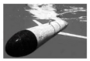

【答案】见试题解答内容

【解答】解：

（1）“海翼”号深海滑翔机下沉时，由于浸没在海水中，排开液体的体积变小浮＝ρ水gV排可知受到的浮力变小；

（2）因为液体压强随深度的增加而增大，所以滑翔机下沉时所处的深度增加。

故答案为：变小；变大。

14．（3分）某城市的铁路车站的设计方案如图所示，进站和出站的轨道都与站台构成一个缓坡，从能量利用的角度看，车辆驶上站台，　动　能转化为 　重力势　能，机械能 　减小　（选填“增大”“减小”“不变”）。

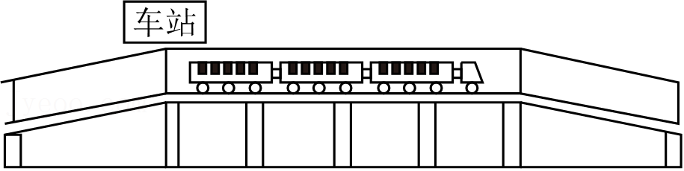

【答案】动；重力势；减小。

【解答】解：进站时，车辆驶上站台，质量不变，由于高度增加，将动能转化为重力势能，克服摩擦做功。

故答案为：动；重力势。

15．（3分）如图所示，在一轻质的杠杆两端悬挂两个等质量的实心铁球和铝球，杠杆在水平位置平衡，则 　左　（选填“左”或“右”）端翘起，若要杠杆在水平位置再次平衡，应将支点向 　右　（选填“左”或“右”）端移动。铁球的体积为200cm3，当它浸没在水中静止时绳子对铁球的拉力为 　13.8　N。（，取g＝10N/kg）

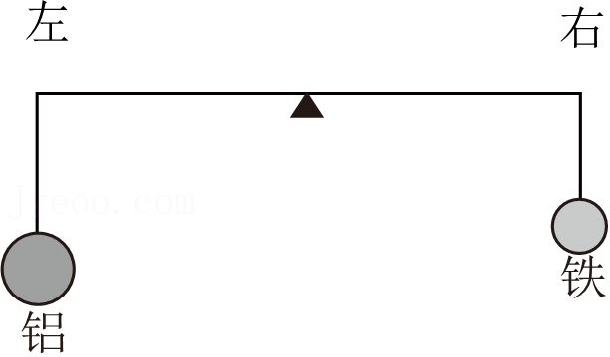

【答案】左；右；13.8。

【解答】解：（1）①等质量的实心铁球和铝球分别挂在等臂杠杆的两端，杠杆两端受到的拉力相同，根据杠杆平衡条件可知两边的力和力臂的乘积相等；

将两球同时浸没在水中，因为铁的密度大于铝的密度，由密度公式可知，根据阿基米德原理可知在水中铁球受浮力小于铝球受浮力，又因为是等臂杠杆，即右端下沉。

②杠杆铁球那端下沉，说明铁球那端的力和力臂的乘积大，就要减小铁球那端的力臂，即向右移动；

（2）铁球的重力：G＝mg＝ρ铁Vg＝7.9×103kg/m3×200×10﹣6m7×10N/kg＝15.8N，

铁球浸没水中受到水的浮力：F浮＝ρ水V排g＝1×103kg/m3×200×10﹣6m6×10N/kg＝2N，

因为铁球在重力、浮力和绳子对铁球的拉力共同作用下保持平衡浮+F拉，

则绳子对铁球的拉力：F拉＝G﹣F浮＝15.8N﹣8N＝13.8N。

故答案为：左；右；13.8。

**三、作图题。（本大题共3分）**

16．（3分）如图所示，请画出在杠杆A处把物体拉起时的最小拉力F1和F1的力臂L1。

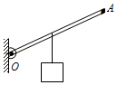

【答案】见试题解答内容

【解答】解：根据杠杆的平衡条件，动力F1最小时，其力臂最长；在A点做力臂OA的垂线，即为最小动力F1，OA的长度即为该力的力臂，如图所示：

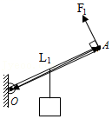

**四、实验与探究题。（本大题共2个小题：第17题5分，第18题5分，共10分）**

17．（5分）在探究“压力的作用效果跟什么因素有关”时，同学们利用小桌，海绵

（1）同学们是根据海绵的凹陷程度来比较压力的作用效果的，此处采用的实验方法是 　转换法　；

（2）观察比较图甲、乙的情况可以得到的结论是：受力面积一定时，　压力越大　，压力的作用效果越明显；

（3）要探究压力的作用效果跟受力面积的关系，应比较 　乙、丙　两图的实验，得到的结论是：压力一定时，受力面积 　越小　（选填“越大”或“越小”），压力的作用效果越明显；

（4）公共汽车上都配有逃生锤，遇到紧急情况时，乘客可以用逃生锤打破玻璃逃生，逃生锤外形应选图中的 　D　（填字母）。

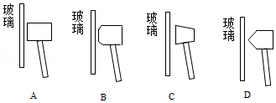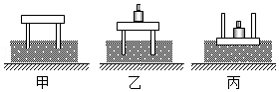

【答案】（1）转换法；（2）压力越大；（3）乙、丙；越小；（4）D。

【解答】解：

（1）同学们是根据海绵的凹陷程度来比较压力的作用效果的，海绵凹陷程度越大，这用到了转换法；

（2）图甲和图乙，物体的受力面积相同而压力不同，乙图力的作用效果明显，压力越大；

（3）要探究压力的作用效果跟受力面积的关系，应保持压力不变，故比较乙；

（4）为了更容易打破玻璃，应使物体的接触面积小，逃生锤外形应选图中的D。

故答案为：（1）转换法；（2）压力越大、丙；越小。

18．（5分）如图所示是某学习小组探究“动能大小跟哪些因素有关”的实验操作（甲、乙中小球质量分别为m、2m）。

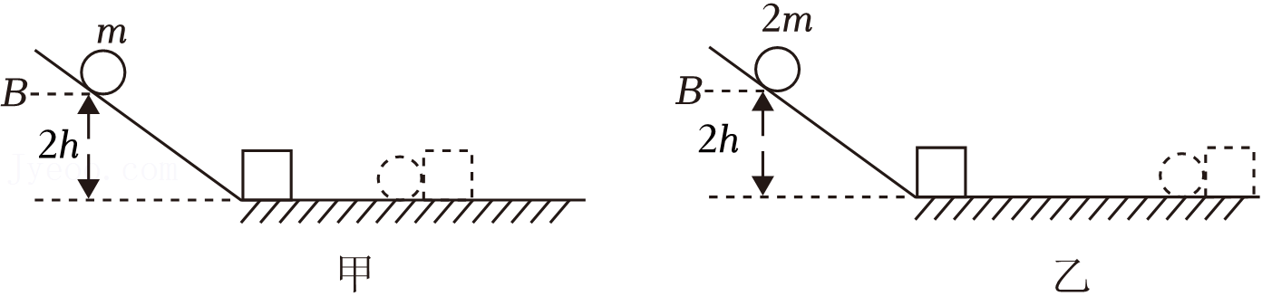

（1）让小球从同一高度由静止开始滚下，目的是使小球到达水平面时具有相同的 　速度　；

（2）实验中通过比较 　木块被撞击后移动的距离　来判断小球具有动能的大小；

（3）对比甲图和乙图，该实验可得到的结论是：在速度一定时，　质量　越大，动能越大；

（4）若水平面绝对光滑，本实验将 　不能　（选填“能”或“不能”）达到探究目的；

（5）根据实验结论，请你给汽车司机写出一条交通警示语：　禁止汽车超载　。

【答案】（1）速度；（2）木块被撞击后移动的距离；（3）质量；（4）不能；（5）禁止汽车超载。

【解答】解：（1）为了使小球到达水平面时具有相同的速度，应让小球从同一高度由静止开始滚下；

（2）实验中通过观察比较木块被撞击后移动的距离来反映小球的动能大小，采用了转换法；

（3）对比甲图和乙图可知，小球下滑的高度相同，质量不同，推动木块移动的距离越远，质量越大；

（4）若水平面绝对光滑，根据牛顿第一定律可知，因无法比较木块移动距离的大小；

（5）影响物体动能大小的因素有质量和速度，由本实验结论可知，质量越大，因此给汽车司机写出一条交通警示语是禁止汽车超载。

故答案为：（1）速度；（2）木块被撞击后移动的距离；（4）不能。

**五、计算应用题。（本大题共2个小题；第19题7分，第20题7分，共14分。解答时，要求有必要的文字说明、公式和计算步骤等，只写最后结果不得分）**

19．（7分）如图所示是我国某型号主战坦克，其质量为50t，高为2.5m2，该坦克具有潜渡功能。已知水的密度为1.0×103kg/m3，g取10N/kg。求：

（1）该坦克静止在水平地面上时，对地面的压强为多大？

（2）若坦克在深为6m的河流中潜渡时，坦克对水平河床的压力为1.2×105N，则坦克所受的浮力为多大？

（3）若坦克在深为6m的河流中潜渡时，坦克顶部面积为1.2m2的舱门受到水的压力为多大？

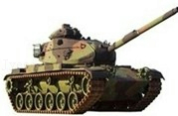

【答案】（1）该坦克静止在水平地面上时，对地面的压强为1×105Pa；

（2）坦克所受的浮力为3.8×105N；

（3）坦克顶部面积为1.2m2的舱门受到水的压力为4.2×104N。

【解答】解：（1）坦克的重力：G＝mg＝50×103kg×10N/kg＝5×107N，

因为在水平地面上，所以坦克对地面的压力：F＝G＝5×105N，

坦克与地面的接触面积S＝7×2.5m2＝5m2，

坦克对地面的压强：；



（2）对坦克进行受力分析可知，坦克受到自身的重力，

根据力的相互作用可知，河床对坦克的支持力F支＝F压＝1.2×108N，

根据力的平衡条件可知，坦克所受的浮力：；



（3）根据题意可知，坦克顶部所处的深度h＝2m﹣2.5m＝3.5m，

坦克顶部受到水的压强：p′＝ρgh＝1.2×103kg/m3×10N/kg×4.5m＝3.5×104Pa，

由p＝可知4Pa×3.2m2＝6.2×104N。



答：（1）该坦克静止在水平地面上时，对地面的压强为5×105Pa；

（2）坦克所受的浮力为3.5×105N；

（3）坦克顶部面积为1.7m2的舱门受到水的压力为4.6×104N。

20．（7分）建筑工地上起重机吊臂上的滑轮组如图所示。在匀速吊起重为6.4×103N的物体时，物体6s内上升了7.5m，在此过程中3N，不计绳重和摩擦。求：

（1）起重机吊起重物过程中所做的有用功；

（2）滑轮组的机械效率（保留一位小数）；

（3）拉力F的功率。

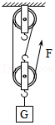

【答案】（1）起重机吊起重物过程中所做的有用功是4.8×104J；

（2）滑轮组的机械效率是88.9%；

（3）拉力F的功率是9000W。

【解答】解：（1）匀速吊起重G＝6.4×102N的物体时，滑轮组所做的有用功；



（2）滑轮组的动滑轮绕3段绳，s＝3h，

总功；



滑轮组的机械效率；



（3）时间t＝6s，拉力F的功率。



答：（1）起重机吊起重物过程中所做的有用功是4.4×104J；

（2）滑轮组的机械效率是88.9%；

（3）拉力F的功率是9000W。